- AMERIČKI GRADOVI
ISHOD: GEO OŠ B.A.C.8.6.
Razrada ishoda:
-uspoređuje morfološku i socioekonomsku strukturu angloameričkih i latinskoameričkih gradova
PITANJA:
1. Gdje su nastali najveći gradovi Angloamerike?

2.Usporedite i opišite s pomoću fotografija američkih gradova u udžbeniku Gea 4. na
3. Pomoću priloženih slika (Favela u Brazilu) opišite život stanovnika favela.

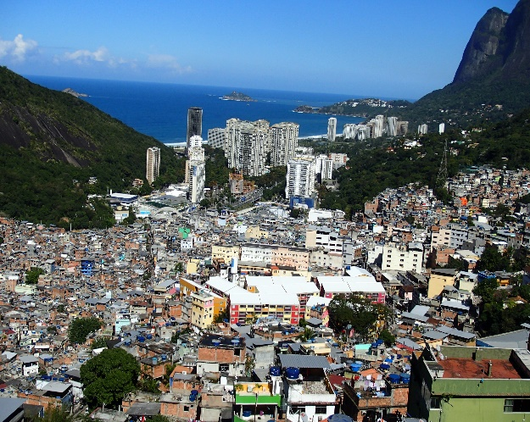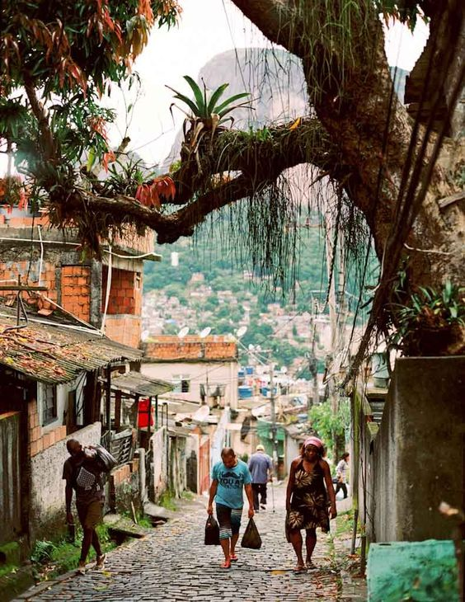
Izvor: https://latitudeb.com/wp-content/uploads/2014/01/P81901071.jpg (preuzeto 20.8.2021.)

Izvor: https://i.pinimg.com/236x/28/78/5d/28785de837c2b72f533881491a2fb0aa.jpg (preuzeto 20.8.2021.)
4. Imenujte i na geografskoj karti pokažite najveće aglomeracije Angloamerike i Latinske Amerike.

5. Odaberite jedan veliki grad Angloamerike i zamislite da u njemu živite. Navedite tri prednosti i tri nedostatka života u tom gradu.

